Отчет по лабораторной работе №2

Дисциплина: Операционные системы

Студент: Чепелев Алексей Николаевич

Группа: НПМбв-02-20

Москва 2024 г.

# **Цель работы**

* Изучить идеологию и применение средств контроля версий.
* Освоить умения по работе с git.

Установка git

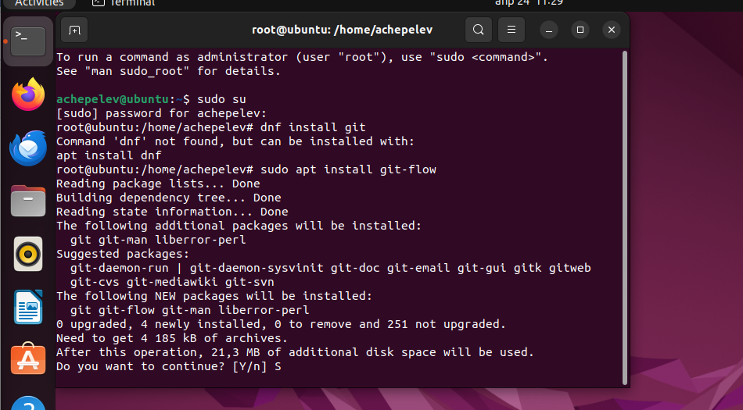

### Установка gh

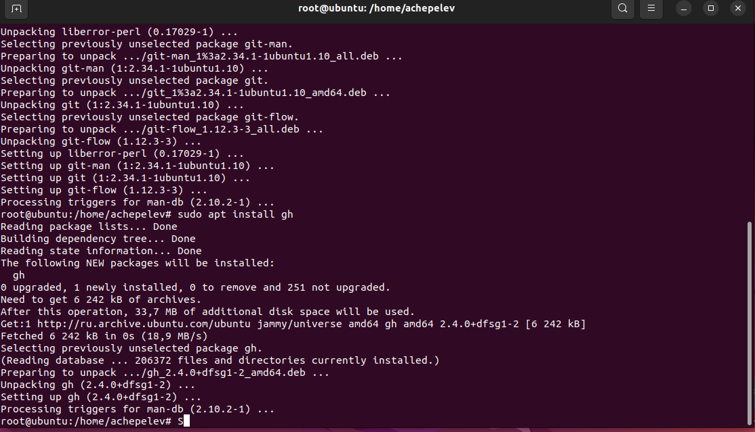

## Базовая настройка git

Зададим имя и email владельца репозитория:

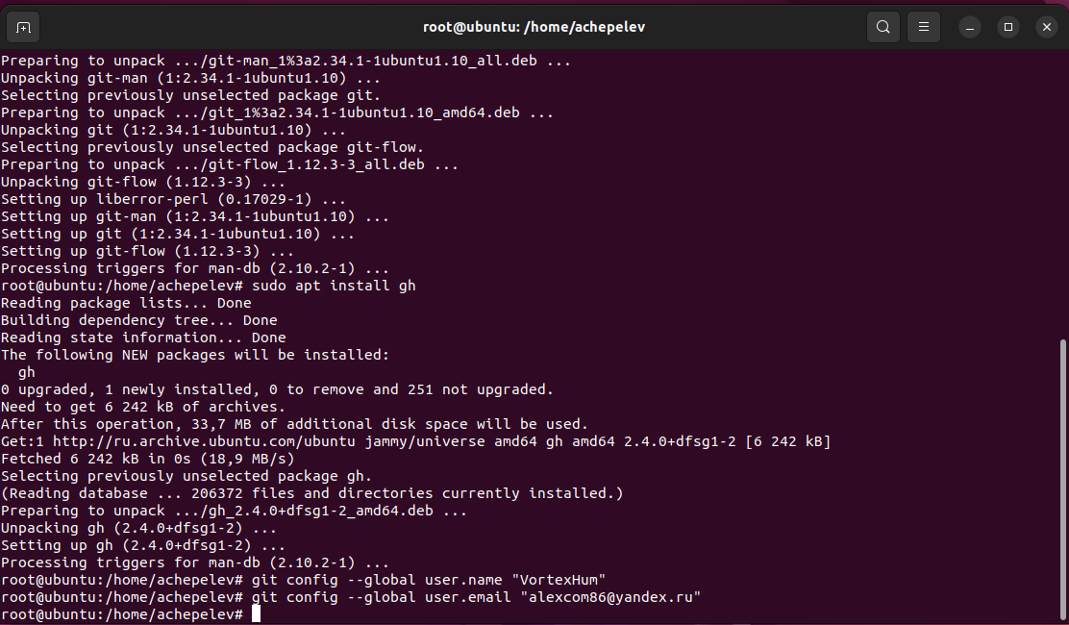

Настроим utf-8 в выводе сообщений git: 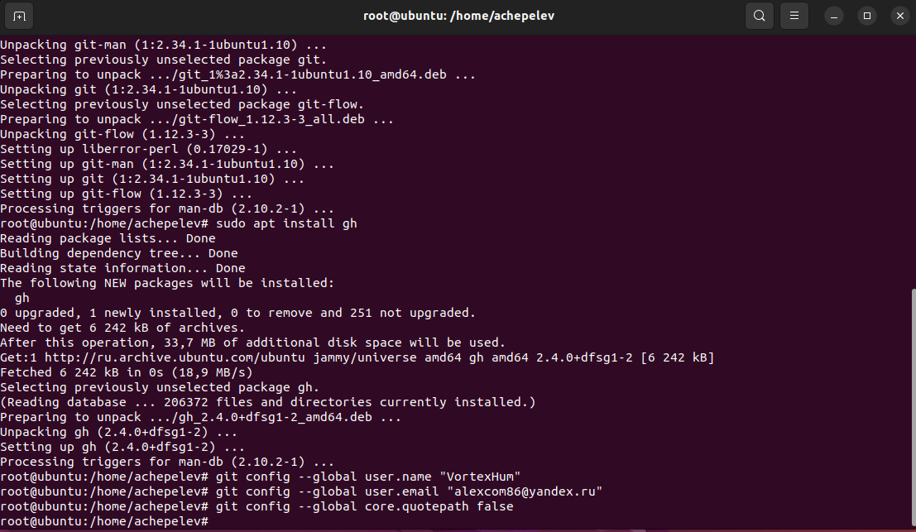

Зададим имя начальной ветки:

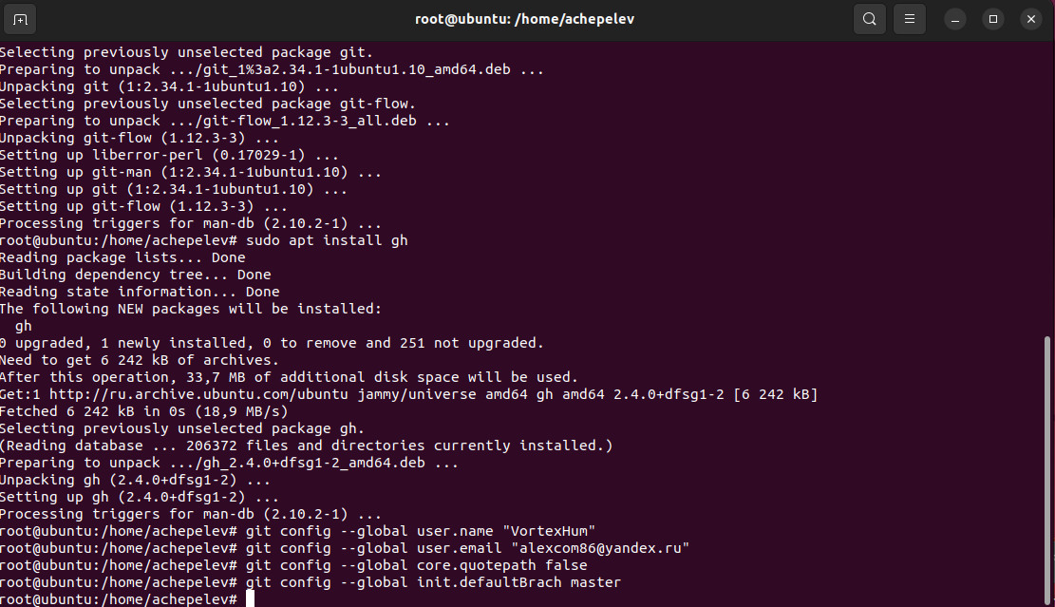

Параметр autocrlf; Параметр safecrlf;

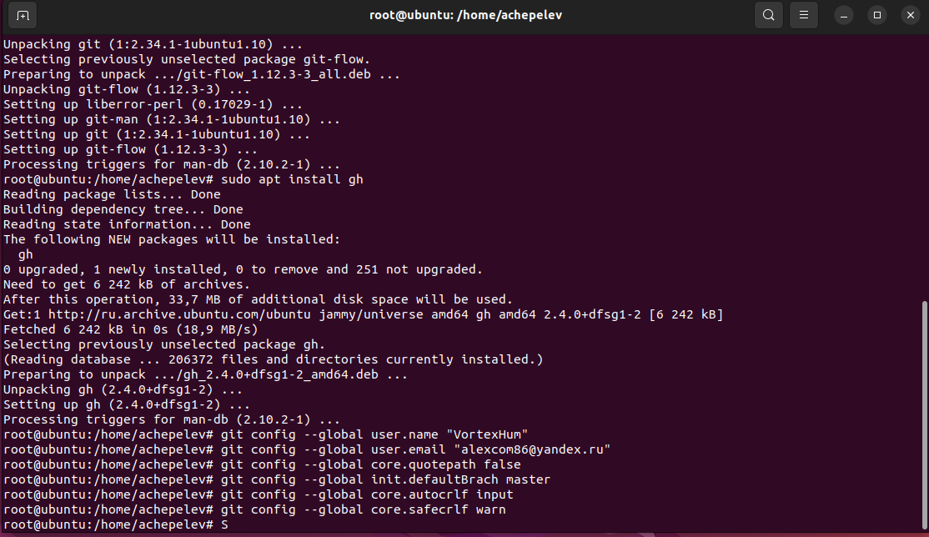

## Создание ключа ssh

по алгоритму rsa с ключём размером 4096 бит:

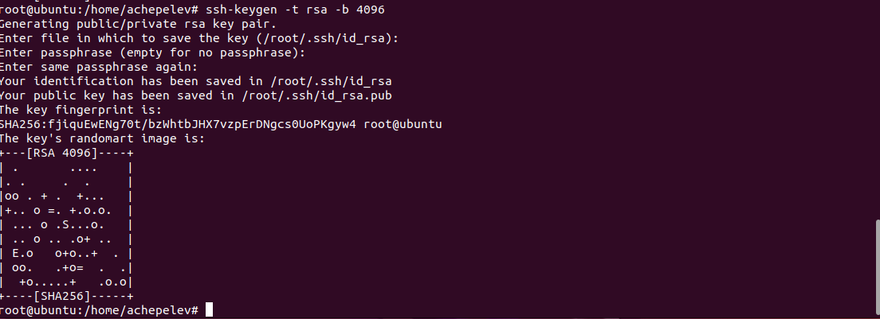

по алгоритму ed25519:

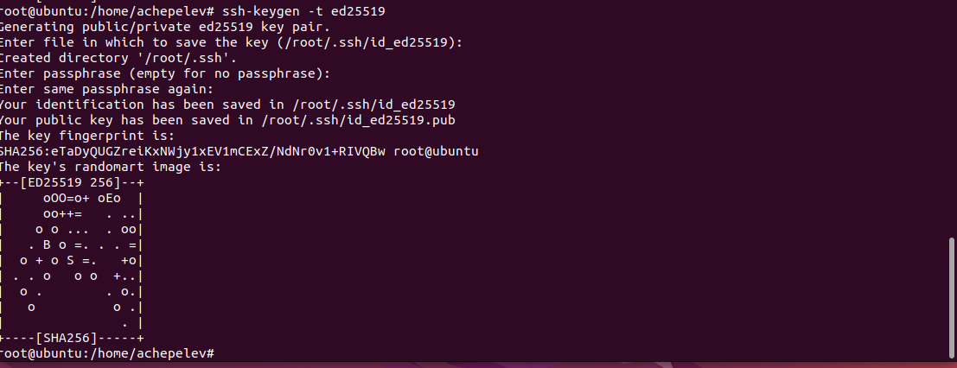

## Создание ключа gpg

Генерируем ключ

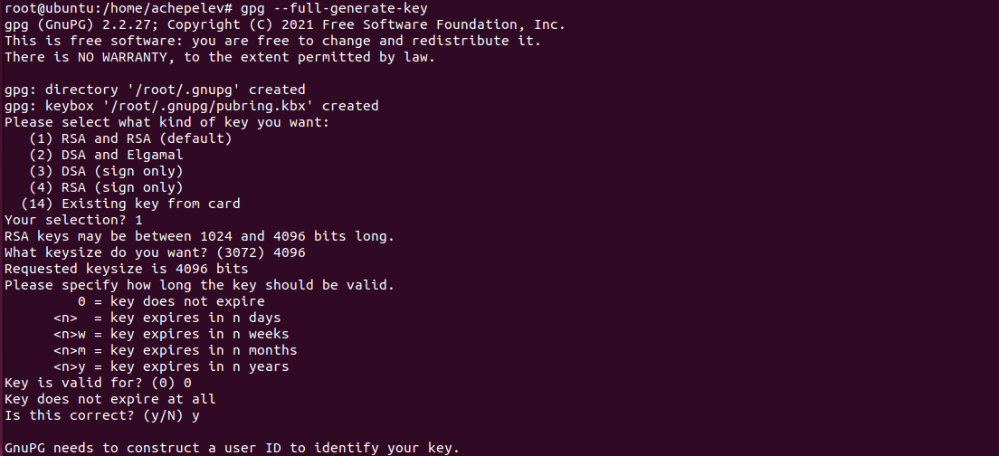

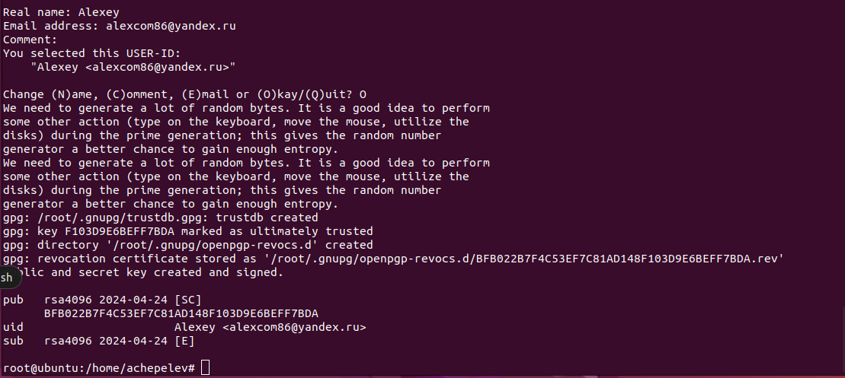

## Добавление GPG ключа в GitHub

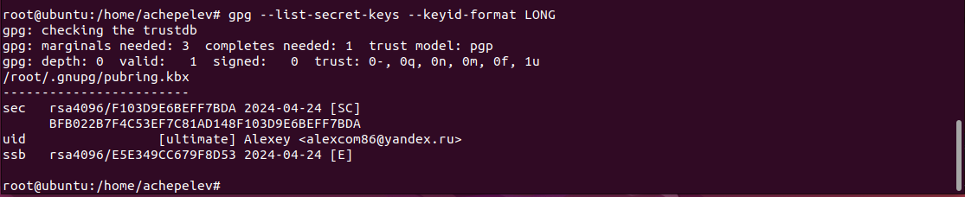

Cкопирую мой сгенерированный GPG ключ в буфер обмена:

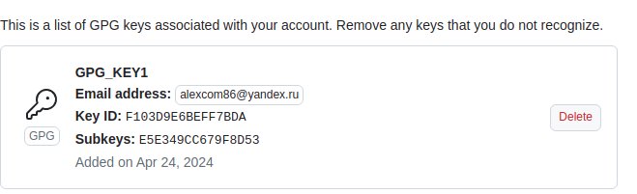

## Настройка автоматических подписей коммитов git



## Настройка gh (Логин в github)

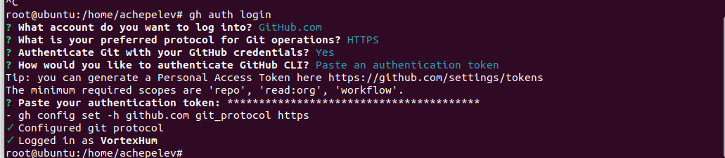

### Создание репозитория курса на основе шаблона

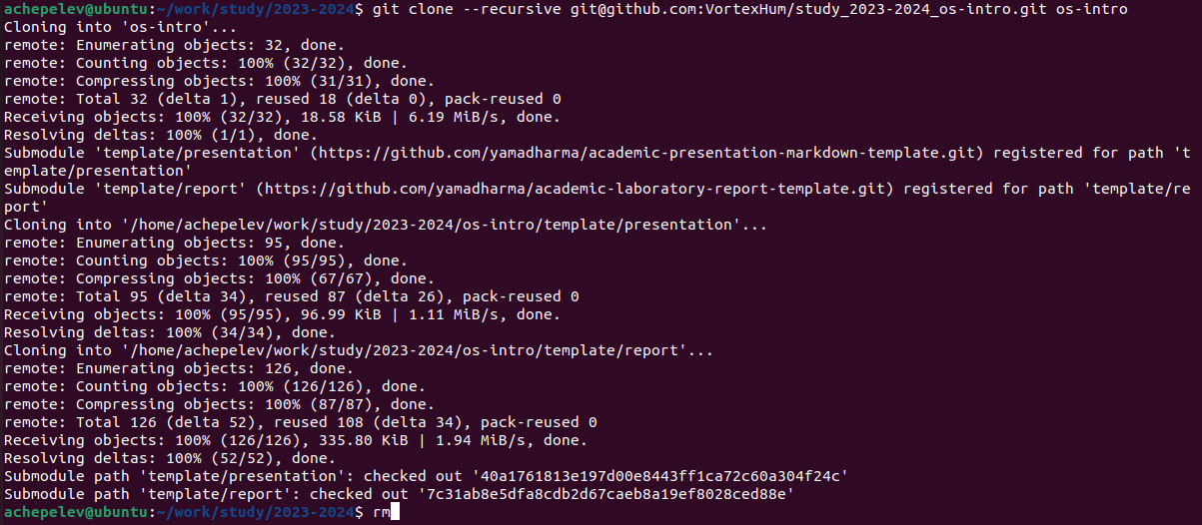

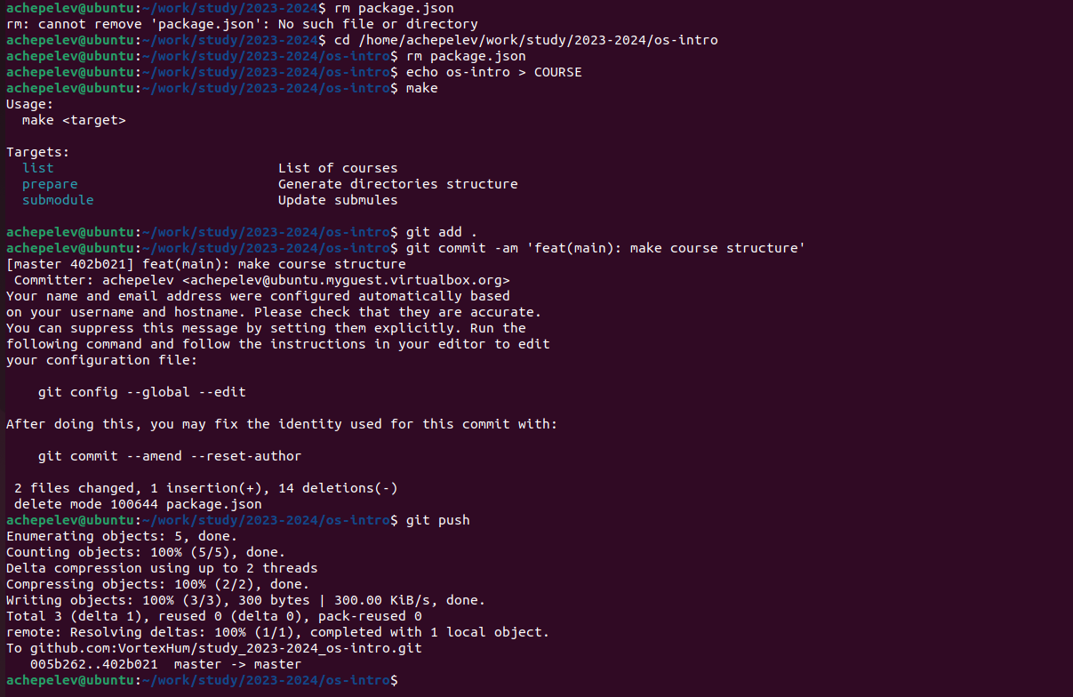

**Ответы на вопросы:**

**1. Что такое системы контроля версий (VCS) и для решения каких задач они предназначаются?**

Система контроля версий (VCS) - это программное обеспечение, которое помогает отслеживать изменения в файлах и коде проекта, управлять различными версиями файлов, контролировать доступ к изменениям, а также облегчает совместную работу разработчиков над проектом.

**2. Объясните следующие понятия VCS и их отношения: хранилище, commit, история, рабочая копия.**

**Хранилище**: Хранилище в системе контроля версий (VCS) - это централизованное место, где хранятся все файлы проекта, его история изменений, метаданные и другая информация, управляемая VCS.

**Commit**: Commit в системе контроля версий (VCS) - это действие, при котором разработчик сохраняет текущие изменения в файле или наборе файлов в репозиторий. При коммите разработчик оставляет комментарий, описывающий сделанные изменения.

**История**: История в системе контроля версий - это список всех коммитов и изменений, которые были сделаны в проекте. В истории можно отследить, кто и когда внес какие изменения.

**Рабочая копия**: Рабочая копия в системе контроля версий представляет собой локальную копию файлов проекта на компьютере разработчика. Это набор файлов, с которым мы работаем в настоящий момент. Рабочая копия может быть изменена, но изменения не будут отправлены в репозиторий до коммита.

**3. Что представляют собой и чем отличаются централизованные и децентрализованные VCS? Приведите примеры VCS каждого вида.**

**Централизованные VCS:** В централизованных VCS существует единый центральный сервер, на котором хранится вся история проекта и куда отправляются все изменения от разработчиков. (CVS (Concurrent Versions System) и SVN (Subversion))

**Децентрализованные VCS:** В децентрализованных VCS каждый участник проекта имеет собственную копию репозитория, что позволяет им работать независимо друг от друга, выполнять коммиты локально и синхронизироваться с другими участниками по необходимости.( Git и Mercurial)

**4. Опишите действия с VCS при единоличной работе с хранилищем:**

Создание нового репозитория > Добавление файлов > Коммит изменений > Просмотр истории изменений

**5.** **Опишите порядок работы с общим хранилищем VCS:**

Клонирование репозитория > Добавление и коммит изменений > Получение обновлений > Разрешение конфликтов > Отправка изменений > Code Review

**6. Каковы основные задачи, решаемые инструментальным средством git?**

Управление версиями; Работа с ветками; Совместная работа; Отслеживание изменений; Работа в оффлайне; Резервное копирование и восстановление; Code Review.

**7. Назовите и дайте краткую характеристику командам git:**

**git init**: Создает новый репозиторий Git.

**git clone**: Клонирует существующий репозиторий в локальный каталог.

**git add**: Добавляет изменения в рабочем каталоге в индекс (подготовленные изменения).

**git commit**: Фиксирует индексированные изменения в истории репозитория.

**git push**: Отправляет локальные изменения в удаленный репозиторий.

**git pull**: Получает изменения из удаленного репозитория и объединяет их с локальным репозиторием.

**git branch**: Показывает, создает, удаляет или переключает ветки.

**git merge**: Объединяет изменения из одной ветки в другую.

**git checkout**: Переключается между ветками или восстанавливает файлы из индекса.

**git status**: Показывает текущее состояние рабочего каталога и индекса.

**git log**: Показывает историю коммитов.

**git reset**: Позволяет отменять коммиты или сбрасывать изменения.

**8. Приведите примеры использования при работе с локальным и удалённым репозиториями.**

**Работа с локальным репозиторием:**

Инициализация репозитория: git init

Добавление файлов в индекс: git add file.txt

Фиксация изменений в коммите: git commit -m "Добавлен новый файл file.txt"

Создание новой ветки: git branch new-feature

Переключение на другую ветку: git checkout new-feature

**Работа с удаленным репозиторием:**

Клонирование удаленного репозитория: git clone https://github.com/username/repository.git

Отправка изменений в удаленный репозиторий: git push origin main

Получение изменений с удаленного репозитория: git pull origin main

Просмотр удаленных репозиториев: git remote -v

Удаление ветки в удаленном репозитории: git push origin --delete branch-name

**9. Что такое и зачем могут быть нужны ветви (branches)?**

Изоляция изменений; Параллельная разработка; Стабильность основной ветви; История изменений.

**10. Как и зачем можно игнорировать некоторые файлы при commit?**

Игнорирование определенных файлов при коммите в Git осуществляется с помощью файла .gitignore. Этот файл содержит шаблоны для файлов или папок, которые мы хотим игнорировать при фиксации изменений в репозитории.